Wielkości charakteryzujące przebiegi sinusoidalne

Przebiegiem nazywamy zależność funkcyjną dowolnego zjawiska fizycznego od czasu.
Omawiając obwody elektryczne prądu sinusoidalnego zetkniemy się z przebiegiem napięcia, prądu, oraz mocy.
Równania opisujące w sposób ogólny przebieg napięcia i prądu sinusoidalnego mają postać:
u = Um ∙ sin(t + u) (1)
i = Im ∙ sin(t + i) (2)

u, i - wartość chwilowa napięcia i prądu – jest to wartość napięcia i prądu w danej chwili t.
Wartość chwilową napięcia oraz prądu wyrażamy odpowiednio w A (amper) oraz V (wolt)
$\begin{aligned}\left[u\right]=1V \\ \left[i\right]=1A\end{aligned}$ Jednostki napięcia i prądu
Um, Im- wartość maksymalna napięcia i prądu (amplituda).

- pulsacja (prędkość kątowa)
$\left[ω\right]=\frac{\text{rad}}{s}$ Jednostka pulsacji (radian przez sekundę)
$ω=2πf=\frac{2π}{T}$ (3)
f = $\frac{1}{Τ}$ T = $\frac{1}{\text{ f }}$ (4)

T – okres
Okres jest to najmniejszy przedział czasu, po którym powtarza się ten sam stan zjawiska okresowego.
$\left[T\right]−1s$ Jednostka okresu (sekunda)

f – częstotliwość
Częstotliwość jest to liczba okresów przypadających w ciągu 1s.
$\left[f\right]=\frac{1}{s}=1\text{Hz}$ Jednostka częstotliwości (herc)

$ϕ_{i}$, $ϕ_{u}$- fazy początkowe napięcia i prądu – są to kąty, które mogą być wyrażane w radianach lub stopniach
$\left[ϕ_{u}\right]=1\text{rad}$ lub $\left[ϕ_{u}\right]=1^{o}$

Przykład:
Napięcie sinusoidalne jest opisane następującym równaniem:
u = 120 sin(1000t + 60º)V

Obliczyć:
- amplitudę napięcia
- pulsację
- częstotliwość
- okres
- fazę początkową
- wartość chwilową dla czasu t = 1ms
Narysować przebieg tego napięcia.

Wykorzystując równania (1), (3) i (4) mamy:
Um = 120V
= 1000$\frac{\text{rad}}{s}$
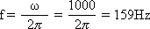
T = $\frac{1}{\text{ f }}$ = $\frac{1}{\text{159}}$ = 6,28 ∙ 10⁻³s
$$ϕ_{u}={\text{60}}^{o}$$

u = 120 sin(1000 ∙ 1 ∙ 10⁻³ + 60º)V
u = 120 sin(1 + 60º) = 120 sin(1 ∙ $\frac{\text{180}}{π}$ + 60º)=106,64 V

Przebieg napięcia przedstawia poniższy rysunek.

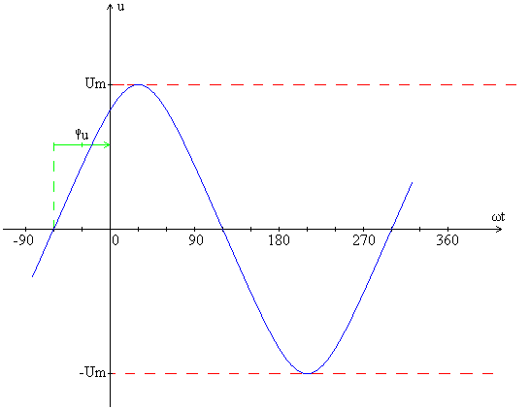

Wartością skuteczną prądu sinusoidalnego nazywamy taką wartość prądu stałego, który przepływając przez niezmienną rezystancję R w czasie odpowiadającym okresowi T, spowoduje wydzielenie na tej rezystancji takiej samej ilości energii cieplnej, co prąd sinusoidalny w tym samym czasie.

Zakładamy, że mamy dwa identyczne obwody. Jeden z nich jest zasilany napięciem sinusoidalnym a drugi napięciem stałym. W jednym obwodzie płynie prąd sinusoidalny a w drugim prąd stały. Obserwujemy ile energii cieplnej wydzieliło się w obu obwodach w ciągu czasu równego okresowi prądu sinusoidalnego T.
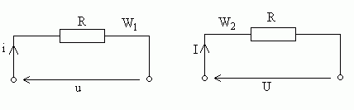
u = Um ∙ sin(t + u)
i = Im ∙ sin(t + i)

Jeśli W₁=W₂ to wartość prądu stałego I jest równa wartości skutecznej prądu sinusoidalnie zmiennego i.
Wartości skuteczne napięcia i prądu sinusoidalnie zmiennego wynoszą:
$U=\frac{U_{m}}{\sqrt{2}}$ (5)
$I=\frac{I_{m}}{\sqrt{2}}$ (6)
Od wartości skutecznej zależy moc i energia prądu sinusoidalnego.

Wartością średnią półokresowi, prądu sinusoidalnego o okresie T nazywamy taką wartość prądu stałego przy przepływie, której przez przekrój poprzeczny przewodnika w czasie ^{T}/₂ zostanie przeniesiony taki ładunek elektryczny, jaki byłby przeniesiony przy przepływie prądu zmiennego w tym samym czasie.
Zakładamy, że mamy dwa identyczne obwody. Jeden z nich jest zasilany napięciem sinusoidalnym a drugi napięciem stałym. W jednym obwodzie płynie prąd sinusoidalny a w drugim prąd stały. Obserwujemy, jaki ładunek elektryczny zostanie przeniesiony przez przekrój poprzeczny przewodnika w obu obwodach w ciągu czasu równego połowie okresu prądu sinusoidalnego.
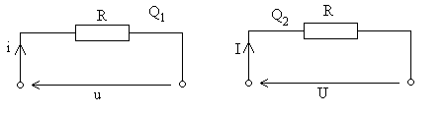
u = Um ∙ sin(t + u)
i = Im ∙ sin(t + i)

Jeśli Q₁=Q₂ to wartość prądu stałego I jest wartością średnią półokresowi prądu sinusoidalnego i.
Wartości średnie napięcia i prądu sinusoidalnego wynoszą:
$U=\frac{2⋅U_{m}}{π}$ (7)
$I=\frac{2⋅I_{m}}{π}$ (8)
Wartość średnia za cały okres T prądu sinusoidalnego jest równa 0. Jeśli jest, więc mowa o wartości średniej prądu sinusoidalnego mamy na myśli wartość półokresową.

